活動名稱：數位教材輕鬆做<入門篇>-EverCam簡報錄影實作
主辦單位：淡江大學遠距教學發展組
執行單位：淡江大學遠距教學發展組
活動時間：2018年11月13日(二) 13點至16點
活動地點：文學院 L102教室

配合數位時代的學習者使用習慣，越來越多教師願意將課程發展成數位教學；對此遠距教學發展組再度敬邀君邑科技 陳啟維講師，為有意發展數位課程之教師，講解教材錄製軟體-EverCam。
講師首先講解麥克風軟體設置及其收音技巧，並介紹適合搭配於螢幕錄製的教學工具-Zoomit，體驗將電腦螢幕當作白板輔助教學；隨後，講師引領教師們操作EverCam，包含軟體的基本介面與其操作、各式功能講解，並提供許多簡報動畫的製作方法；與過去不同的是，此番講師額外提到學習者視覺暫留約3~5秒，如果畫面太久沒有動作，學習者容易分心，因而建議教師們在畫面講解與呈現的資訊上，要適當考量此一習慣並作適當調配；而講師每講完一個段落，便會讓教師們實際操作，並在教師自行演練時，走下講台觀察教師們的操作，並適時提供協助。
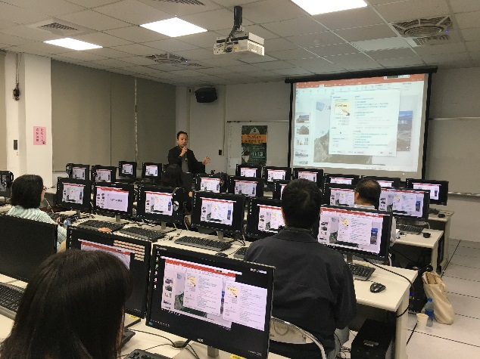 | 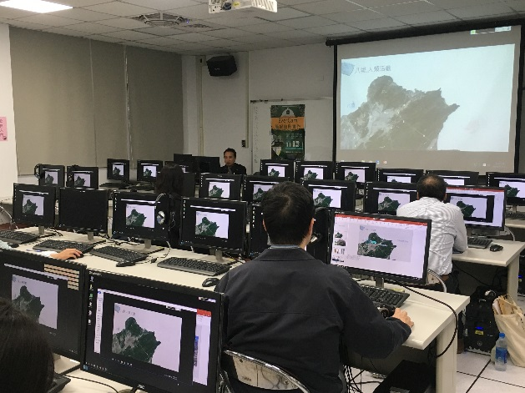
研習敬邀陳啟維講師來作軟體介紹 | 講師廣播教學期間
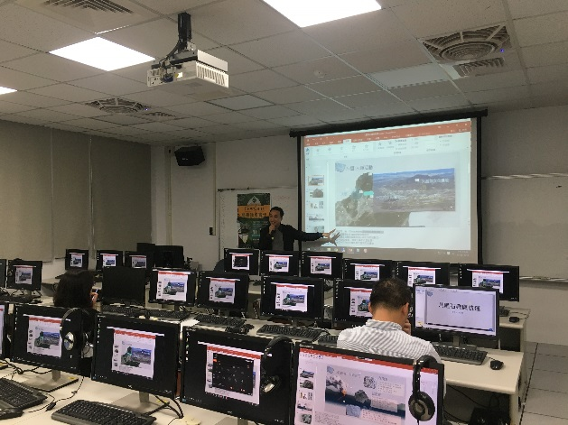 | 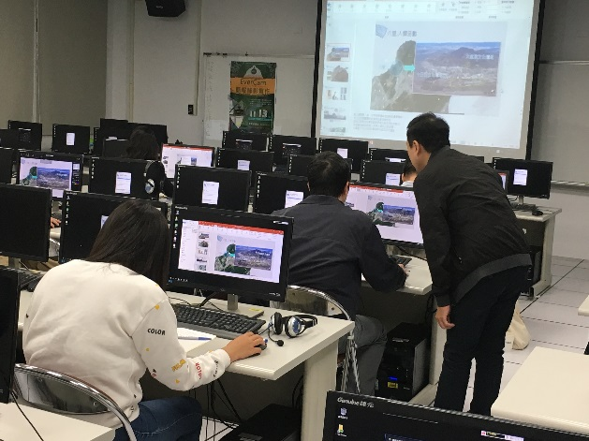
介紹實用動畫製作方式 | 講師總會適時提供協助

